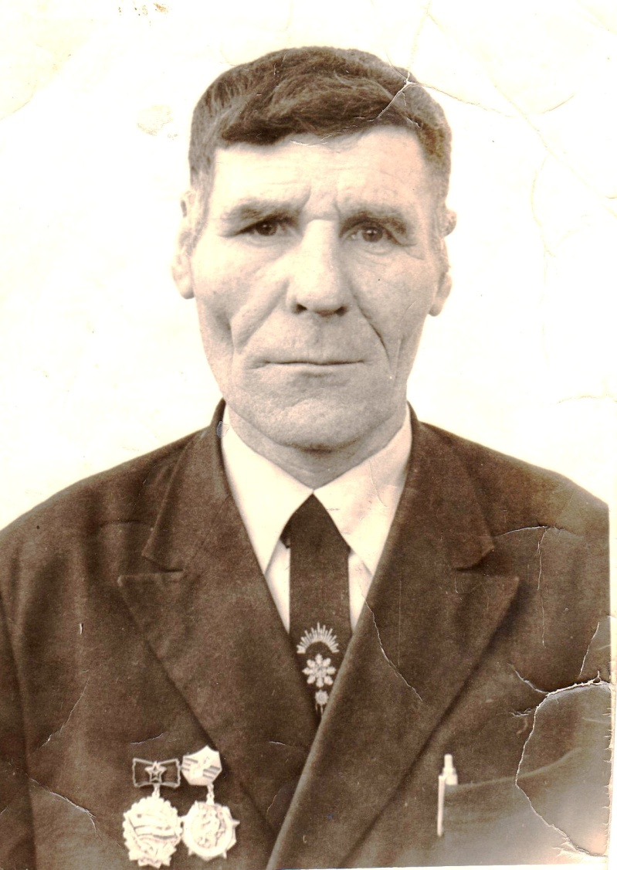

Певцов
Алексей
Ильич

Ветеран войны и труда.
Родился в 1915 г., п. Атиг, русский, б/п.
Участвовал в боевых действиях - тракторист тягача орудия в составе 336 артиллерийского полка. Западный, Калининский, Ленинградский фронта. 194 артиллерийская бригада, 1-ый Украинский фронт.
Награжден медалями: «За боевые Заслуги», «За оборону Ленинграда», «За взятие Берлина», «За освобождение Праги», «За Победу над Германией» и другие четыре медали.

